Diplôme National du Brevet
Série Collège
Antilles -Guyane - Session Juin 2009

Durée de l'épreuve : 2 h 00 Coefficient : 2
L'usage de la calculatrice est autorisé, dans le cadre de la réglementation en vigueur.
I - Activités numériques | 12 points
II - Activités géométriques | 12 points
III - Problème | 12 points
Qualité de rédaction et de présentation | 4 points

Activités numériques (12 points)
3 points

exercice 1
Au stand d'une fête foraine, un jeu consiste à tirer au hasard un billet de loterie dans un sac contenant exactement 180 billets.
4 de ces billets permettent de gagner un lecteur MP3.
12 permettent de gagner une grosse peluche.
36 permettent de gagner une petite peluche.
68 permettent de gagner un porte-clés.
Les autres billets sont des billets perdants.
Quelle est la probabilité pour un participant :
1. de gagner un lecteur MP3 ?
2. de gagner une peluche (grande ou petite) ?
3. de ne rien gagner ?
6 points

exercice 2
Les 3 questions de cet exercice sont indépendantes.
1. Soit A 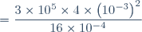.
Donner l'écriture décimale de A puis son écriture scientifique.
2. On pose .
a) Calculer la valeur de pour .
b) Développer et réduire .
c) Factoriser .
3. Les phrases suivantes sont-elles vraies ou fausses ? Justifier vos réponses.
a) La somme de deux multiples de 5 est un multiple de 5.
b) Si 2 et 3 sont deux diviseurs d'un nombre entier, leur somme 5 est un diviseur de ce nombre.
3 points

exercice 3
1. Déterminer le PGCD de 1 394 et de 255.
2. Un artisan dispose de 1 394 graines d'açaï et de 255 graines de palmier pêche.
Il veut réaliser des colliers identiques, c'est-à-dire contenant chacun le même nombre de graines d'açaï et le même nombre de graines de palmier pêche.
a) Combien peut-il réaliser au maximum de colliers en utilisant toutes ses graines ?
b) Dans ce cas, combien chaque collier contient-il de graines d'açaï et de graines de palmier pêche ?

Activités géométriques (12 points)
6 points

exercice 1
Cet exercice est un questionnaire à choix multiples (QCM). Aucune justification n'est demandée.
Pour chacune des questions, quatre réponses (A, B, C et D) sont proposées et une seule est exacte.
1. a) SABCD est une pyramide à base carrée ABCD et de sommet S.
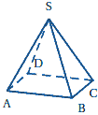
Le triangle ABC est :
A. Ni rectangle, ni isocèle
B. Rectangle et isocèle
C. Rectangle, non isocèle
D. Isocèle, non rectangle
b) On coupe cette pyramide par un plan parallèle à sa base. La section obtenue est un :
A. parallélogramme non rectangle
B. triangle isocèle
C. rectangle non carré
D. carré
2. Un cylindre de révolution a pour rayon 3 cm et pour hauteur 10 cm. Le volume de ce cylindre, exprimé en cm³, est :
A.
B.
C.
D.
3. Un rectangle A'B'C'D' d'aire 24 cm² est l'agrandissement à l'échelle 1,25 d'un rectangle ABCD. L'aire du rectangle ABCD, exprimée en cm², est :
A. 15,36
B. 19,2
C. 30
D. 37,5
4. La valeur exacte de EG est :
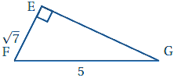
A.
B.
C.
D. 18
5. L'arrondi au degré de la mesure de l'angle est :
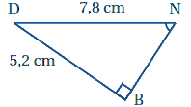
A. 34 °
B. 41 °
C. 42 °
D. 48 °
6 points

exercice 2
JKL est un triangle tel que : JK = 6 cm ; JL = 3,6 cm et KL = 4,8 cm.
J est un point du segment [IK] et IJ = 9 cm.
est le cercle de diamètre [IJ].
La droite (JL) coupe le cercle en M
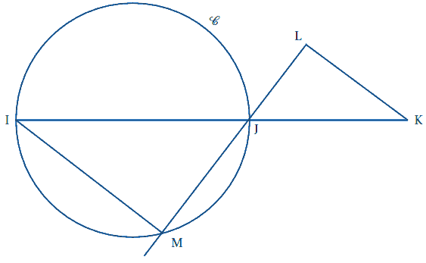
La figure n'est pas en vraie grandeur et il n'est pas demandé de la reproduire
1. Démontrer que le triangle JKL est rectangle.
2. Justifier que le triangle IJM est rectangle.
3. Déterminer la longueur JM.

Problème (12 points)

Partie A
Julien dispose de 15 jours de vacances. Il contacte l'agence de voyages «ALAVOILE» pour préparer une croisière en voilier au départ de Fort de France. L'agence lui propose deux formules :
Formule A : 75 € par jour de croisière.
Formule B : un forfait de 450 € puis 25 € par journée de croisière.
1. Recopier et compléter le tableau suivant :
Nombre de jours | 5 | 8 | 14
Prix (en €) avec la formule A | 375
Prix (en €) avec la formule B | 575
2. Avec 750 €, combien de jours Julien peut-il partir avec la formule B ? Justifier votre réponse.
3. On note et les fonctions définies par :
et .
Dans le repère de l'ANNEXE (à remettre avec la copie), représenter graphiquement les fonctions et pour compris entre 0 et 15.
Les unités choisies sont :
1 cm pour un jour sur l'axe des abscisses.
1 cm pour 50 € sur l'axe des ordonnées.
4. Par lecture graphique, déterminer à partir de combien de jours la formule B devient plus avantageuse que la formule A.
(On laissera apparents les pointillés permettant la lecture).
5. Julien décide finalement de faire une croisière de 7 jours.
a) Déterminer, par lecture graphique, la formule la plus intéressante pour lui et le prix correspondant.
(On laissera apparents les pointillés permettant la lecture)
b) Par son comité d'entreprise, Julien obtient une réduction de 5 % sur le prix de cette croisière.
Combien vont lui coûter finalement ses vacances ?

Partie B
Le départ de la croisière choisie par Julien a lieu le 10 juillet (entre 0 h et 12 h).
Le graphique ci-dessous décrit les variations de la hauteur de la mer dans le port de Fort de France selon l'heure de la matinée (entre 0 h et 12 h) du 10 juillet.
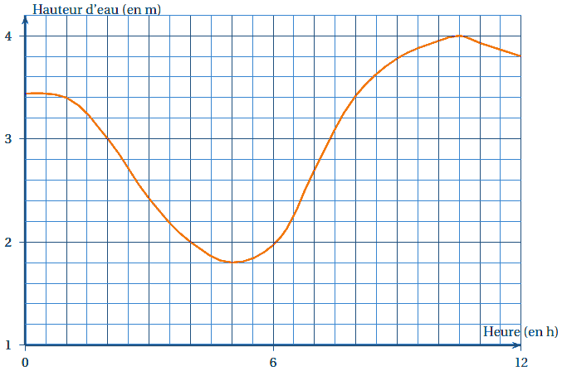
1. Le voilier ne peut sortir du port que si la hauteur d'eau dépasse 3,20 mètres. Quelles sont les tranches horaires de départs possibles pour ce voilier ?
2. Finalement, le skipper du voilier décide de partir lorsque la hauteur d'eau est maximale. À quelle heure va partir Julien ?
ANNEXE (à rendre avec la copie)
